Техзадание
Объект: Здание гостиницы с помещениями делового управления, магазинами и автостоянками по ул. Инская в Октябрьском район г. Новосибирска на земельном участке с кадастровым номером 54:35:074640:932
Направление: ЭОМ.
Срок проведения тендера: с 20.02.24 по 15.03.24
Сроки выполнения работ: с 01.04.2024 по 30.09.2024
Задание: Монтаж кабельных линий, внутриквартирная разводка, сборка электрощитовых.
Проект ЭОМ: https://disk.yandex.ru/d/x_XbsPwcmd79-A
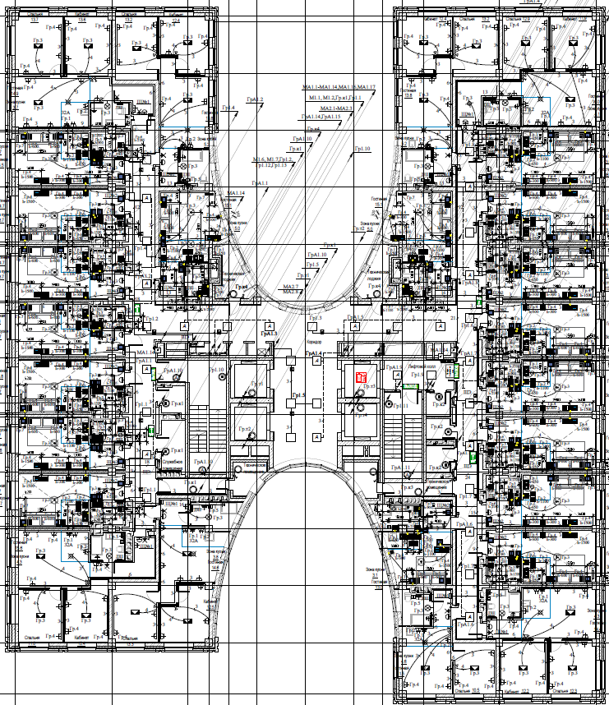

Контакты:
Родион Иванов тел. +7 952 885-85-21

